’s-Hertogenbosch
Orthenstraat 73-73A-73B

Kadastraal : ’s Hertogenbosch, G-2575  Monumentnr. : SOM0646  Huidige functie : woonhuis | Bouwjaar : XIXB, oudere kern  Architect :  Oorspr.functie : woon-werkhuis

Verbouwingen : 1911
Archief : Gemeente ’s-Hertogenbosch, afdeling BAM
Datum document: 06-02-2008

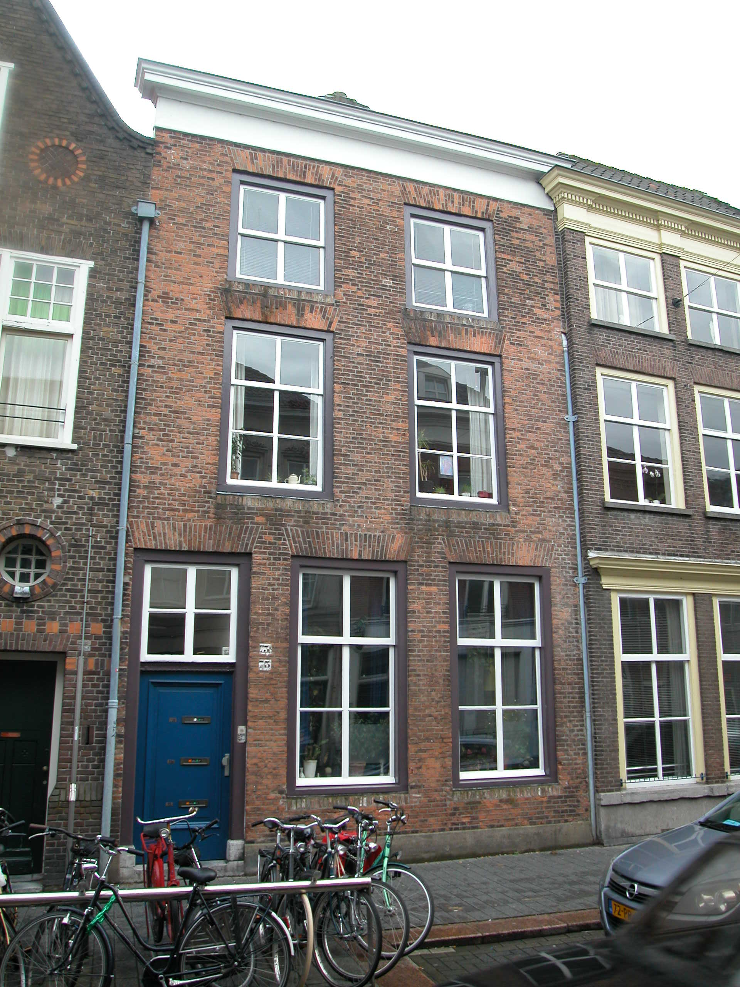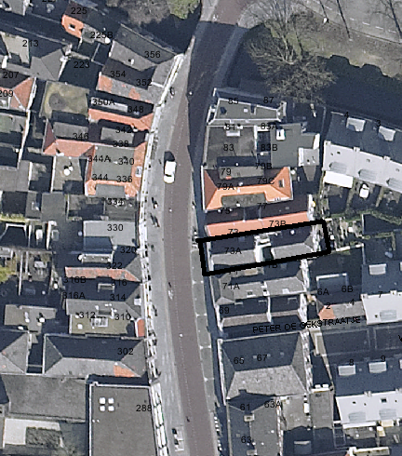
globale aanduiding van het perceel

Context

(Bouw)historie:
Het pand Orthenstraat 73 werd in 1624 “Het Root Meer” genoemd en in 1747 “Bommel”. Achter dit huis was tot 1835 een scheepstimmerwerf. In het begin van de 20ste eeuw was het pand minder breed dan dat het nu is. In 1911 is tijdens een verbouwing een gedeelte van het linker buurpand bij het perceel getrokken. De oude zijmuur is daarbij grotendeels gehandhaafd, waardoor een inpandige gang ontstond. Het voorste gedeelte daarvan bleef in gebruik als opgang naar de bovenwoning van het buurpand, nr. 75. Tijdens deze verbouwing aan het begin van de 20ste eeuw werd ook het achterhuis en de kelder onder het achterhuis gewijzigd. Het pand bestond oorspronkelijk uit een ondiep voorhuis en een langgerekt en onderkelderd vast achterhuis. Bij de verbouwing werd er in het acherhuis in de hoek tussen de brandmuur en de rechter zijmuur een vierkant binnenplaatsje gemaakt. Hierdoor ontstond er een voorhuis dat door een binnenplaatsje deels gescheiden is van het achterhuis. Tijdens bouwhistorisch onderzoek in 1985 bleek dat zowel de oude als de nieuwe (uitgelegde) linker zijmuur niet de oorspronkelijke zijmuur was. Links van de oude zijmuur (dus feitelijk onder de gang) werden tijdens graafwerkzaamheden restanten van de oorspronkelijke linker zijmuur gevonden. Tevens werden er onder de bestaande vloer in het voorhuis nog drie oudere vloeren gevonden, waaronder een vloer op een leemlaag.
Het pand is thans nog steeds geheel in gebruik voor bewoning.

Ligging:
Het pand ligt op een rechthoekig perceel aan de oostelijke zijde van de Orthenstraat, buiten de eerste ommuring. Op de kadastrale minuut uit 1823 is te zien hoe het perceel oorspronkelijk helemaal doorliep tot aan de achterliggende Dieze. Na de sloop van de scheeptimmerwerf zal het perceel zijn opgedeeld.
De Orthenstraat is één van de drie hoofdstraten van ’s-Hertogenbosch en kan tot het middeleeuwse stratenstelsel gerekend worden.

Beschrijving

Algemeen (hoofdvorm, kap):
Het pand bestaat uit een voorhuis dat middels een klein binnenplaatje deels gescheiden is van het achterhuis. Het voorhuis omvat een begane grond, verdieping en zolderverdieping. Het achterhuis heeft een kelder, begane grond, verdieping en zolderverdieping. Beide bouwdelen hebben een haaks op de voorgevel gesitueerd zadeldak dat met gesmoorde pannen is gedekt. Het dak van het voorhuis heeft een klein voordakschild en het dak van het achterhuis heeft een achterdakschild.

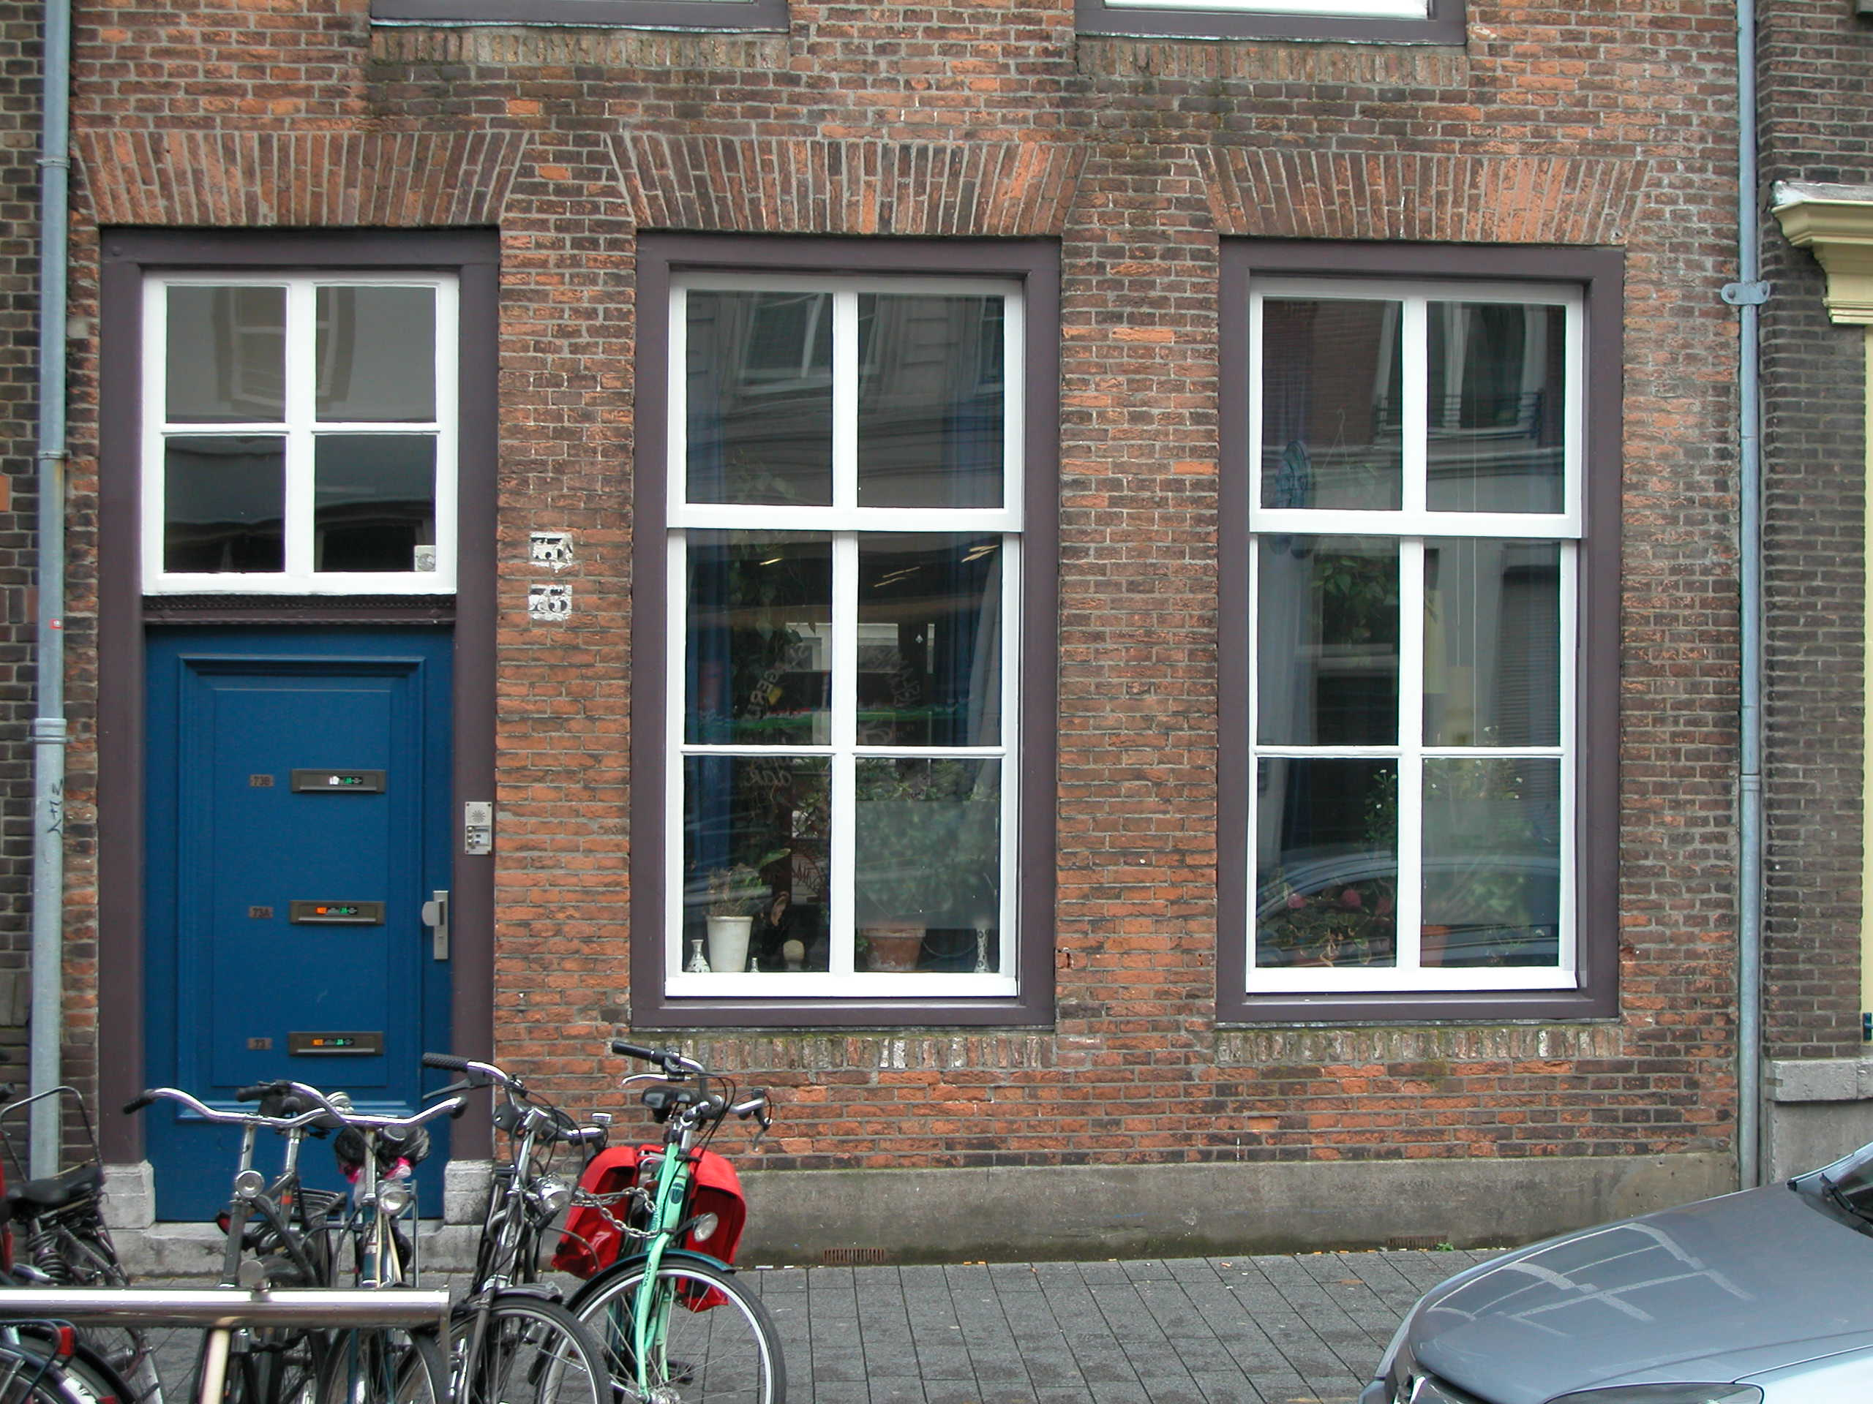

Voorgevel:
De eenvoudige lijstgevel is opgetrokken in baksteen (kruisverband) en heeft een hardstenen plint. Geheel links op de begane grond zit de woningingang met een kozijn met duivejagerprofilering, hardstenen dorpel en neuten, een gesneden kalf, paneeldeur en gedeeld bovenlicht. In het metselwerk boven de ingang zit een strekse boog. Rechts van deze ingang zitten twee vensters met eveneens kozijnen met duivejagerprofilering. Deze bevatten 6-ruits schuiframen. Onder de vensters zit een rollaag, erboven een strekse boog. Deze vensters worden op de verdieping herhaald, echter hier met kozijnen zonder profiel. De twee vensters ter hoogte van de zolderverdieping bevatten kozijnen met een kwart hol profiel en 4-ruits schuiframen. Net als bij de vensters op de begane grond en de verdieping, is ook hier een rollaag aan de onderzijde van de vensters aangebracht en een strekse boog aan de boven zijde. De ramen op de begane grond en de verdieping hebben een brede middenstijl. De gevel wordt afgesloten door een hoofdgestel met architraaf, fries en kroonlijst.

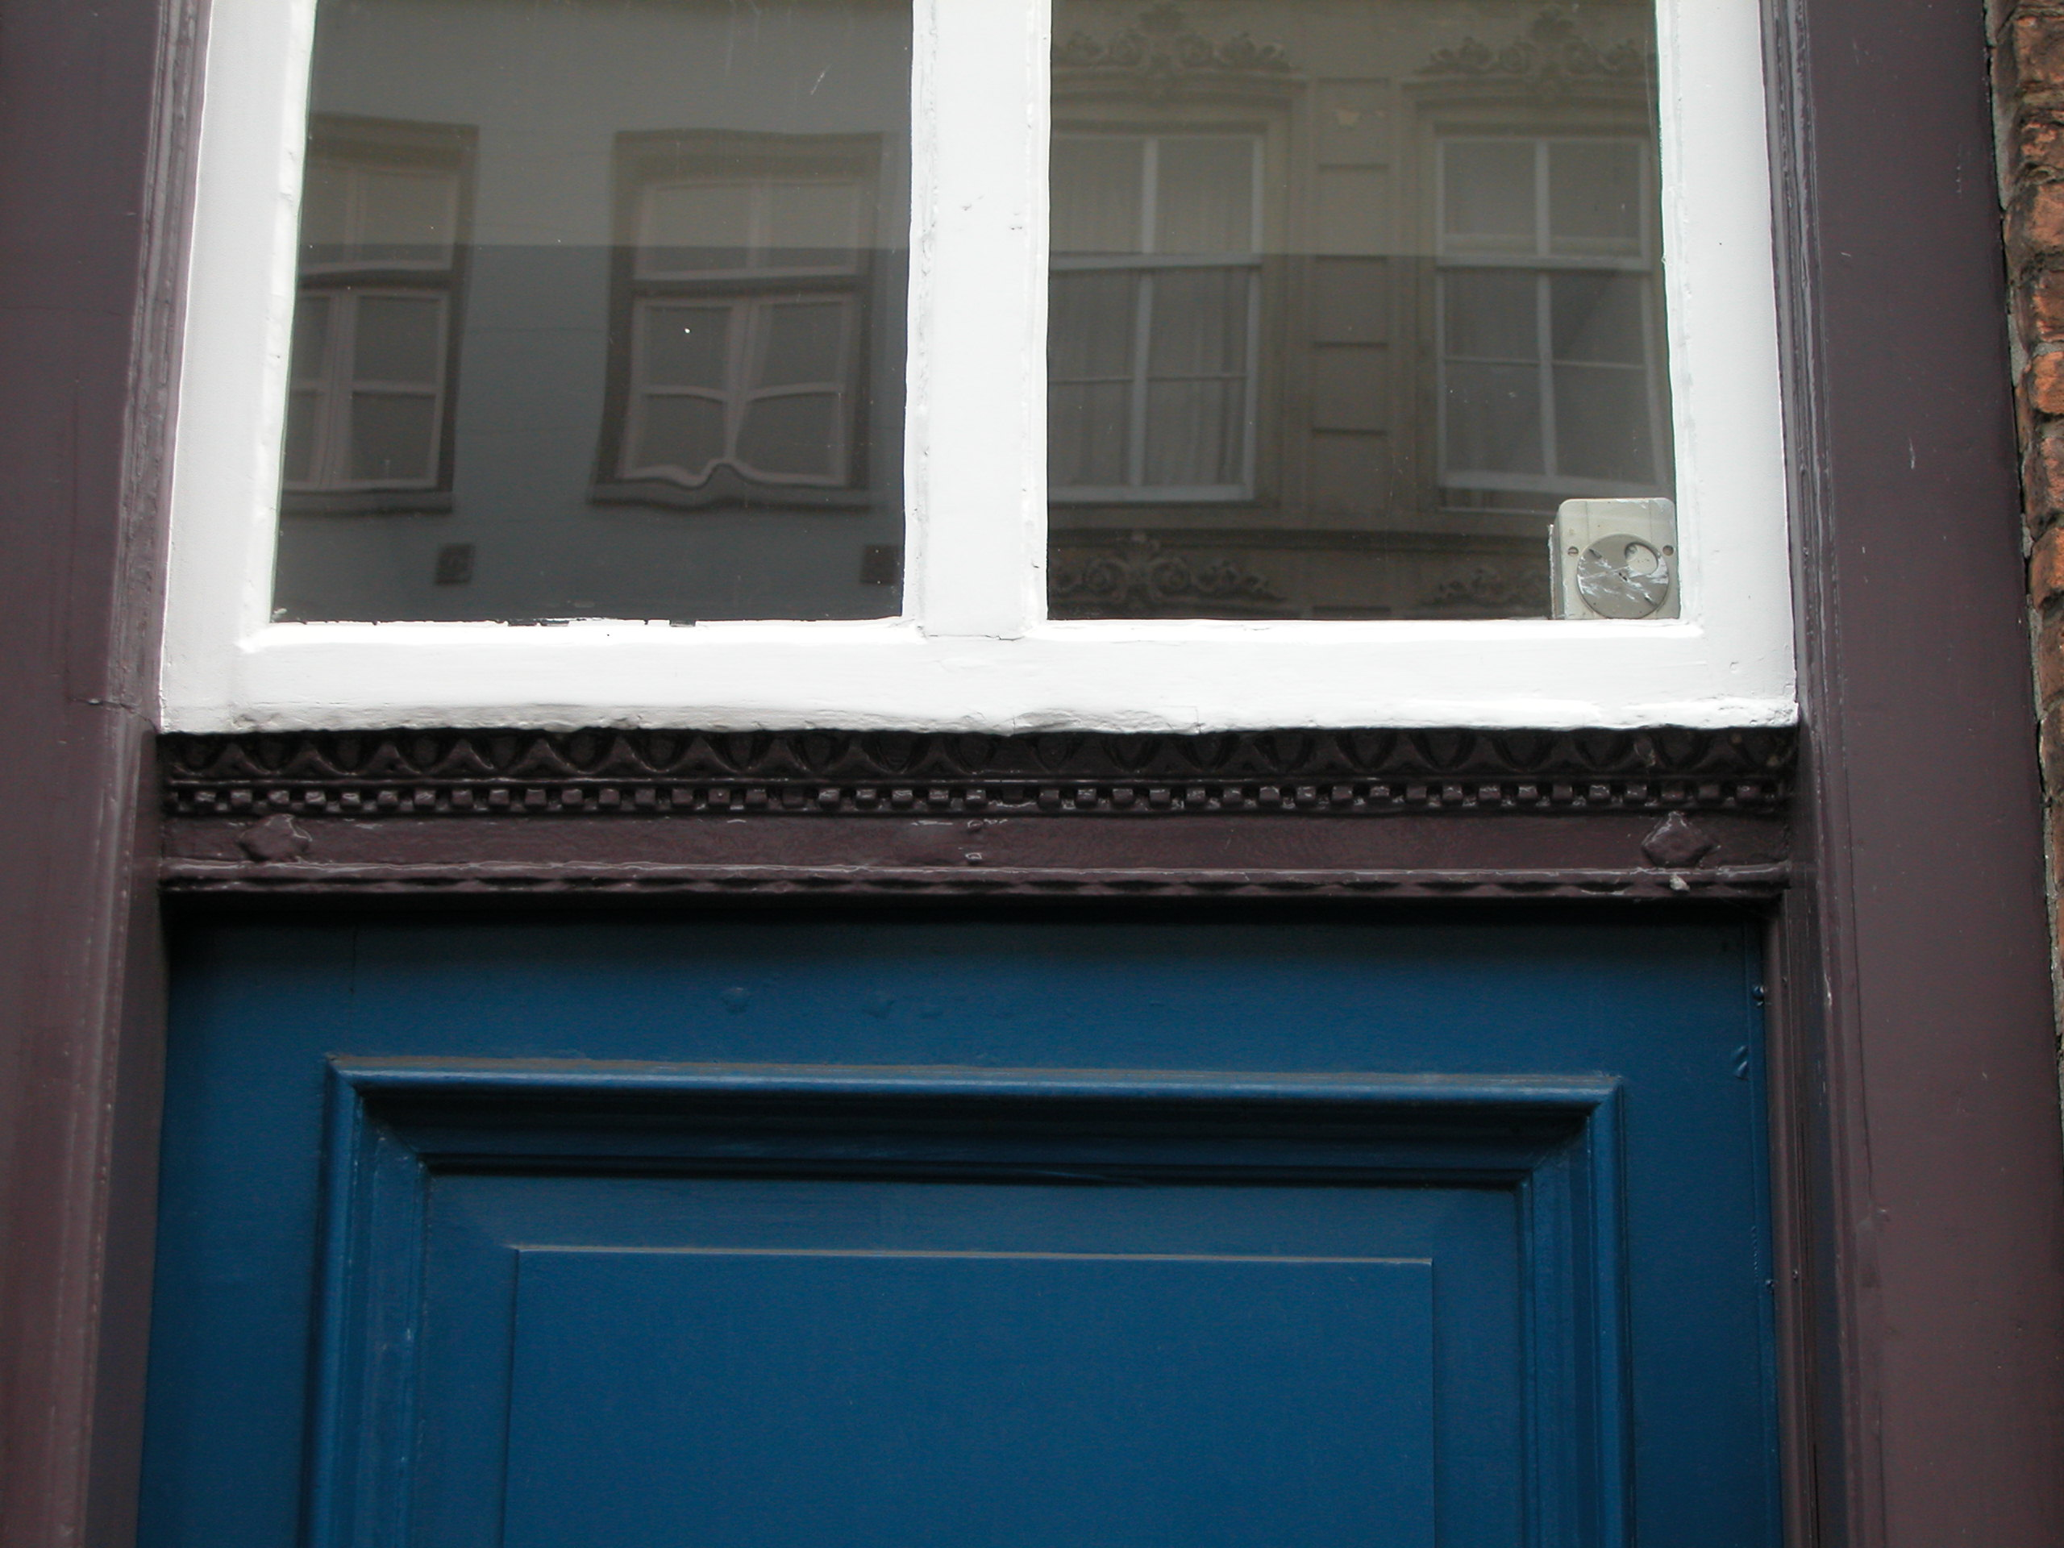

Zijgevels:
Het pand wordt aan beide zijden begrensd door bebouwing.

Achtergevel:
De achtergevel is niet zichtbaar vanuit de openbare ruimte. Op een verbouwingstekening uit 1988 staat deze gevel (achtergevel van het achterhuis) als volgt afgebeeld: De afgeknotte topgevel is uitgevoerd in schoon metselwerk. Op de begane grond zijn twee ingangen met dubbele deuren en een breed bovenlicht. Op de verdieping zijn twee vensters met dubbele draairamen. Rechts hiervan zit nog een klein venster. Centraal op de zolderverdieping zit een venster met 6-ruits schuifraam. De afgeknotte gevel wordt afgesloten door een eenvoudige daklijst.

Ruimtelijke indeling:
Op de verbouwingstekeningen uit 1988 staat de ruimtelijke indeling van het pand als volgt weergegeven: Achter de ingang links in de voorgevel zit een portaal. Links vanuit het portaal is de opgang naar de verdieping, rechts de gang naar de vertrekken op de begane grond. Links van deze gang en opgang loopt de opgang tot de bovenwoning van het linker buurpand. De ruimte achter deze opgang hoort weer bij nr. 73. Rechts in het pand zijn de woonvertrekken. Deze worden halverwege onderbroken door het kleine open plaatsje. Links van dit open plaatsje zit een keuken. De verdieping heeft links een gang en rechts hiervan de woonvertrekken. De trap naar de zolderverdieping zit rechts in deze gang.
Onder het achterhuis zit een kelder met een tongewelf in de langsrichting. Deze kelder is tijdens de verbouwing in 1911 ingekort. Oorspronkelijk was de kelder vanuit de gang links toegankelijk. Tegenwoordig via het achterterrein.

Constructies:
De verdiepingsbalklagen van het voor- en achterhuis zijn samengesteld. De zolderbalklaag van het voorhuis is enkelvoudig, die van het achterhuis is samengesteld. Bij deze samengestelde balklaag van het achterhuis zijn ook nog sleutelstukken (XVI) aangetroffen.
De rechter zijmuur is niet gemeenschappelijk. Op verdiepingsniveau is er een ruimte van 10 tot 20 cm tussen de beide zijmuren aanwezig. Het voorhuis heeft een 19de-eeuwse kap met schaarspanten met balken en korbeels. De kap van het achterhuis is ouder en bestaat uit spanten met dekbalkjukken en korbelen.

Interieurelementen:
De oude binnenpui van het pand is opgeslagen in het depot van de afdeling BAM. Over eventuele andere waardevolle interieurelementen is geen documentatie voorhanden.

Erf, bijgebouwen, diversen:

Motivering voor plaatsing op de gemeentelijke monumentenlijst

1. Architectonische en stedenbouwkundige waarden
Het pand Orthenstraat 73 heeft stedenbouwkundige waarde vanwege de samenhang met de historische gebouwde omgeving en de historische verkavelingsstructuur. Het pand ligt buiten de eerste stadsmuur, op een perceel dat oorspronkelijk doorliep tot aan de achterliggende Dieze. De gevelwanden van de Orthenstraat vormen vrijwel in hun geheel een fraai historisch ensemble. Dit pand met zijn eenvoudige maar statige lijstgevel heeft zeer beeldbepalende rol binnen dit ensemble. Het pand heeft dan ook aanzienlijke architectonische waarde.

2. Bouw- en/of kunsthistorische waarden
Achter de eenvoudige 19de-eeuwse lijstgevel gaat een 16de-eeuwse kern schuil. Intern zijn er onderdelen van deze waardevolle oude kern bewaard gebleven, zoals samengestelde balklagen, zijmuren, de kelder en muurwerk. Het gebouw is dan ook van bouwhistorisch belang.

3. Cultuurhistorische waarden
Het gebouw heeft cultuurhistorische waarde als zijnde een in hoofdvorm en uiterlijke verschijningsvorm gaaf 19de-eeuws woonhuis met een 16de-eeuwse kern, gelegen op het voorterrein van een voormalige scheepstimmerwerf. Verder heeft het pand cultuurhistorische waarde als representant van de ontwikkeling in de 19de eeuw, waarbij veel panden aan belangrijke straten in ’s-Hertogenbosch verbouwd werden en voorzien werden van een nieuwe voorgevel.

Het object Orthenstraat 73, bestaande uit een 19de-eeuws woonhuis met een 16de-eeuwse kern, is op basis van bovenstaande criteria beschermenswaardig als gemeentelijk monument in de gemeente ‘s-Hertogenbosch

